Trinkwasserhygiene und Gesundheitsschutz als Zielkonflikt:
Körper- und Augennotduschen
fachgerecht planen und installieren

Attendorn, 17. September 2026 – Körper- und Augennotduschen gehören in Industriebetrieben zu den zentralen Einrichtungen der Notfallversorgung. Bei der Installation sind allerdings neben den primären Funktionalitäten zwingend die Vorgaben zum Trinkwasserqualität gemäß Trinkwasserverordnung (TrinkwV) und ergänzenden Regelwerken (wie die EN 806-2, DIN 1988-200 und das DVGW-Arbeitsblatt W 551) zu beachten. Die sich daraus ergebenden Zielkonflikte sind nur durch eine fachgerechte Planung des Rohrleitungsnetzes im Vorfeld aufzulösen.

Die Installation und der Betrieb von Körper- und Augennotduschen stellt ein Paradebeispiel für die Herausforderung dar, Trinkwasserinstallationen normgerecht auszulegen. Auf der einen Seite stehen Regelwerke wie die „Technischen Regeln für Gefahrstoffe“ (TRGS 526), die DIN EN 15154 „Sicherheitsnotduschen“ und die Arbeitsstättenrichtlinie (ASR). Sie schreiben für die Versorgung der genannten Notfalleinrichtungen unter anderem „Wasser möglichst von Trinkwasserqualität“, anstehende Wasservolumina von 30 l/m bis über 100 l/m und Wassertemperaturen zwischen 15 °C und 37 °C vor. Auf der anderen Seite fordert die TrinkwV, dass Warmwasser zum Schutz vor Legionellen im gesamten System eine Mindesttemperatur von 55 °C nicht unterschreiten bzw. Kaltwasser nicht wärmer als 25 °C (besser: 20 °C) sein darf. Außerdem soll der gesamte Rohrinhalt regelmäßig, nach VDI-Richtlinie 6023 möglichst alle 72 h, ausgetauscht werden. Und zwischen diesen Schutzzielen steht: der Betreiber der Trinkwasserinstallation mit angeschlossenen Notduschen als Verantwortlicher …

Temperaturhaltung und Wasseraustausch entscheidend

Die leitungsgebundenen Notduschen beispielsweise über einen Systemtrenner vom Trinkwassernetz zu entkoppeln, um die Vorgaben der TrinkwV zu umgehen, ist dabei keine Lösung: Gemäß den Begriffsdefinitionen aus § 2 der TrinkwV sind sie definitiv Bestandteil der Verordnung und unterliegen somit auch allen ihren formalen und öffentlich-rechtlichen Anforderungen. Stattdessen sind schon in der Planungs- und Installationsphase die Rahmenbedingungen für einen funktional und normativ einwandfreien Betrieb der Notduschen zu schaffen. Dazu gehört in der Auslegung eine bedarfsgerechte Dimensionierung der Anbindeleitungen zum Schutz vor Stagnation sowie die Absicherung eines konstanten Ausgangsdrucks zum Beispiel über entsprechend bemessene Druckminderer. In der Zuleitung montiert kompensieren sie auch eventuelle Druckschläge, wie von schnell schließenden Kugelhähnen. Darüber hinaus ist wie beschrieben möglichst wöchentlich, besser alle 72 h ein regelmäßiger Wasseraustausch im gesamten der Notdusche vorgelagerten Rohrleitungsnetz sicherzustellen.

Um für das geforderte Temperaturniveau zwischen 15 °C als Min- und (den hygienisch kritischen) 37 °C als Max-Marke ein minimales Legionellenrisiko zu erreichen, sollte für jede Notdusche im Kaltwassernetz eine automatische Hygienespülung vorgesehen werden. Über einen Sensor mit Temperaturgrenzwert auslösend verhindert sie eine Auslauftemperatur oberhalb der hygienisch kritischen 25 °C. Diese Hygienespülungen sorgen gleichzeitig für den notwendigen regelmäßigen Wasseraustausch zum Schutz vor stagnationsbedingter Verkeimung. Unterstützt werden kann die Temperaturhaltung von Kaltwasser < 25 °C im vorgelagerten Rohrleitungsnetz darüber hinaus durch eine klar getrennte Rohrleitungsführung von warm- und kaltgehenden Rohrleitungen sowie durch den Schutz der Kaltwasserleitung vor externer Erwärmung, wie sie in aufgeheizten Produktionshallen auftritt.

Weitere Informationen zum Erhalt der Trinkwasserhygiene und zur Planung und Installation von Körper- und Augennotduschen gibt es unter viega.de/Blog/Notduschen. Als kostenlosen Download gibt es dort zudem eine Checkliste als interaktiver PDF-Datei, mit der vorhandene Notduschen und ihre Funktion qualifiziert dokumentiert werden können.

PR_Industry-EmergencyShowers_DE_2026.docx

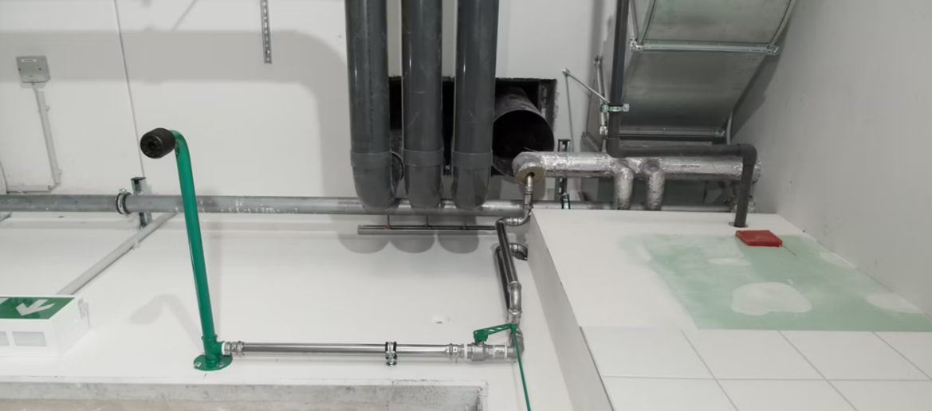
Foto (PR_Industry-EmergencyShowers_DE_2026_01): Die Anbindung von Notduschen, hier als Augennotdusche, an die Trinkwasserinstallation ist in Industriebetrieben qualifiziert zu planen, um sowohl die originären Funktionalitäten im Notfall als auch die Anforderungen an den Erhalt der Trinkwasserhygiene zu erfüllen. (Foto: Viega)

Über Viega:
Viega zählt zu den Weltmarkt- und Technologieführern der Installationsbranche. Das qualitätsorientierte Familienunternehmen blickt auf 125 Jahre Unternehmensgeschichte zurück und beschäftigt international mehr als 5.500 Mitarbeitende. Das Portfolio umfasst Lösungen für die Gebäudetechnik sowie den Industrie- und Anlagenbau. Für industrielle Anwendungen bietet Viega Rohrleitungssysteme und Pressverbinder für Wässer, Druckluft, Heiz- und Kühlsysteme, Technische Gase sowie Sonderanwendungen. An elf Standorten weltweit entwickelt und produziert die Unternehmensgruppe mehr als 17.000 Produkte und Systeme.

